1. 我与清华
   1. 定向越野

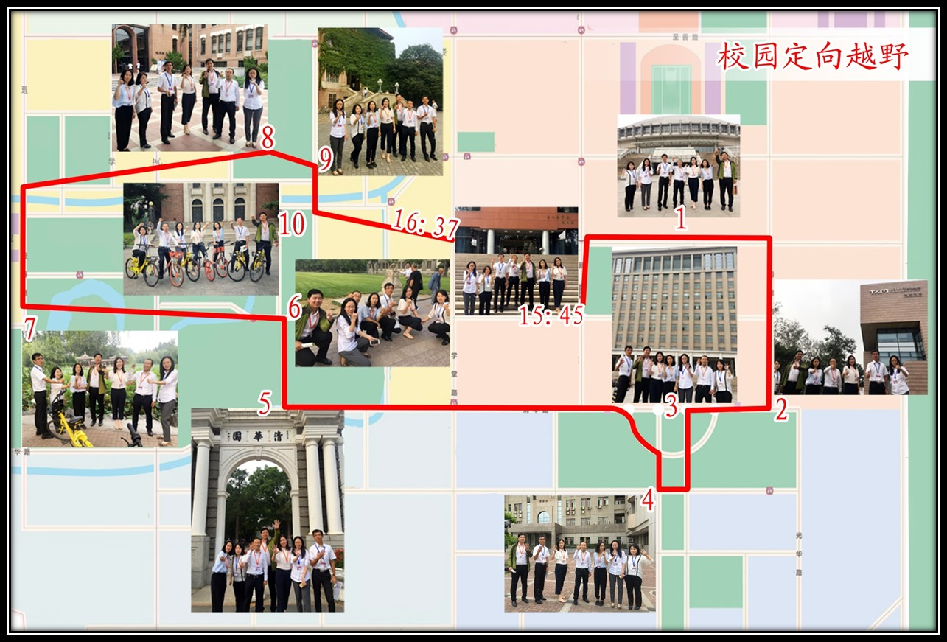

1.1在指定的到达指定地点，并摄像拍照

地点包括：二校门、日晷、伟伦楼、主楼、艺术博物馆、近春园荷塘月色亭、逸夫馆、综合体育馆，在定向越野途中同时完成生存挑战

1.2挑战模式：

在定向越野过程中，将发放的具有MEM特色的纪念品售卖给陌生的路人，并赠送其MEM明信片，邀请对方在签名卡上给自己留言。

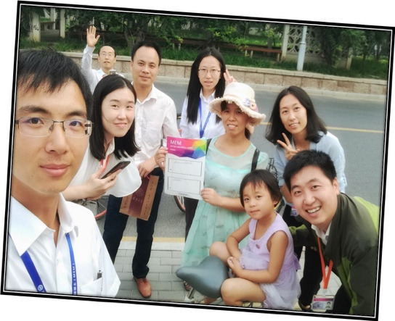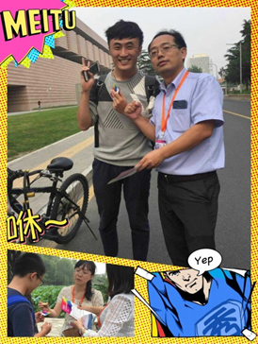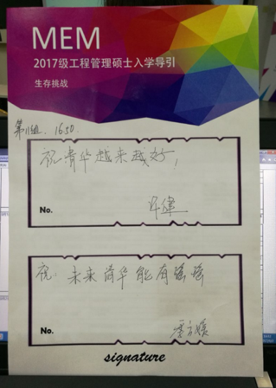

1.3定向越野心得分享

完成任务的每一个小组都有机会分享自己在完成任务途中的故事，任务完成不合格的小组将会接受惩罚。完成任务的小组将有机会惩罚任务完成不合格的小组，惩罚方式保密。

合格标准：

1. 按时返回教室

b.到达每个指定地点并合影留念

c.将纪念品赠售给有缘人

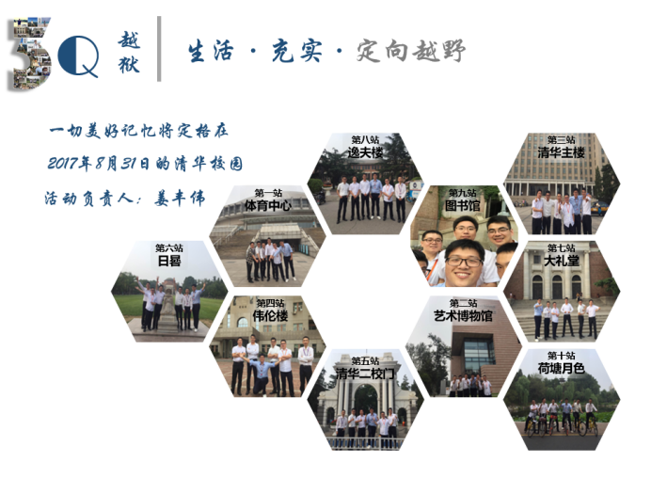

上图为2017级MEM第一梯次班级第三小组分享定向越野心得感受，小组主页

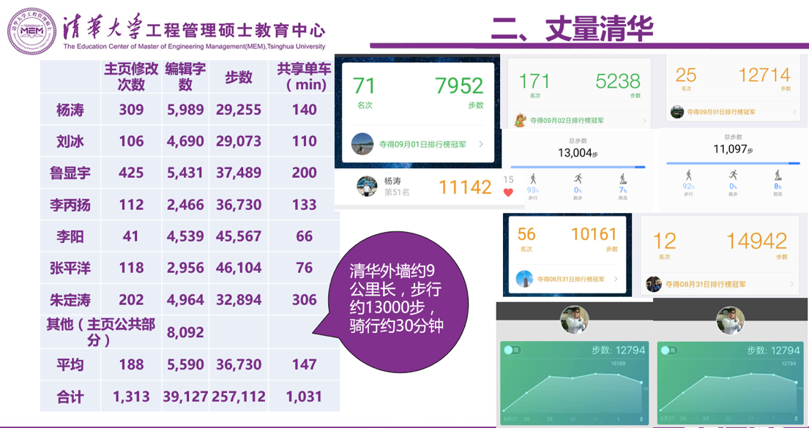

上图为2017级MEM第一梯次班级第四小组定向越野挑战的数据统计

* 1. 实验室探究

2017级MEM将要探究的实验室

环境学院：再生水安全保障技术：527

颗粒物检测仪器开发

机械系： 生物制造及快速成型实验室 1

智能制造及机器人实验室 3

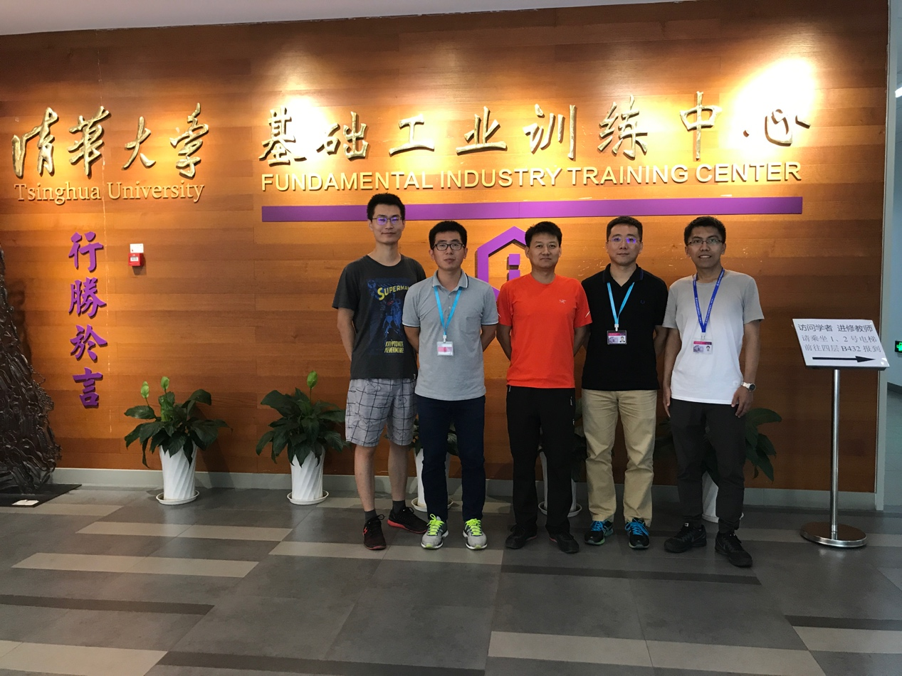

1）生物制造： 生物制造是一门以细胞、活性分子和生物材料为基本单元的仿生结构体的制造科学，是工程、材料、信息和生命科学交叉的新兴学科。参观开始由张磊教授从生物制造四层此理论讲解开始，第一层为医疗模型和体外医疗器械，第二层次为永久移植，但是材料不降解，第三层为组织工程支架，实现可降解，第四层次为三维多成分仿生结构体。讲解完后我们参观了多喷头细胞三维打印技术和异质细胞打印技术，目前这两项技术处于国际领先地位。下面图片为可降解心脏血管支架3D打印技术。

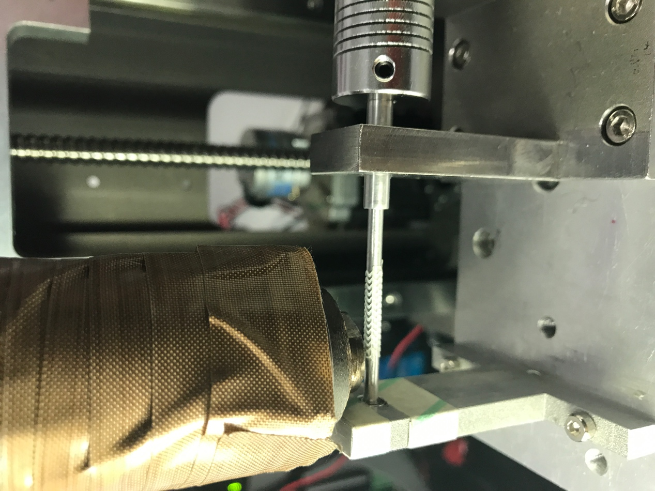

3D打印可降解心脏支架

2）智能制造及机器人：在智能制造及机器人实验室由研究员给我们讲解了世界最大的天眼500米 FAST项目中的索控制技术，火星反冲罩的设计，水上平台平衡试验技术以及试验器材的设计制作等。

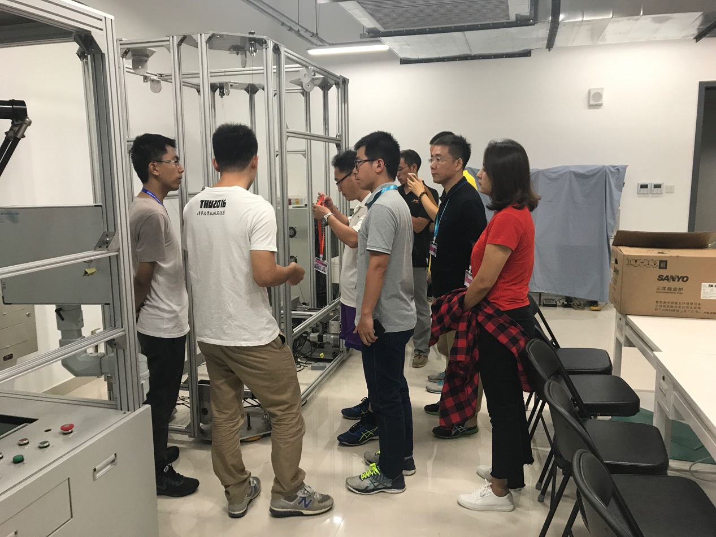

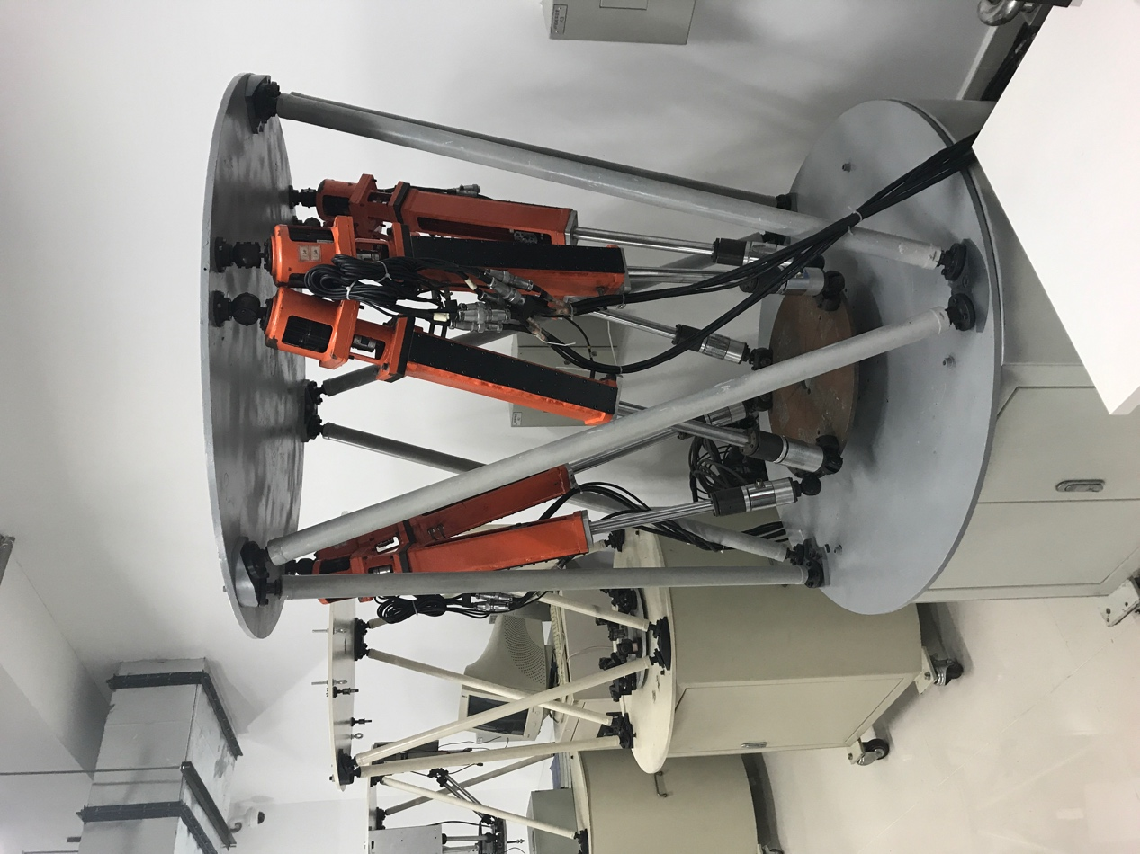

3）再生水： 再生水实验室不仅研究了水处理项目，还研究了固体废料和有害气体处理技术，研究员不仅给我们讲解了技术层面的问题，同时还分析了国家政策趋向及她们未来研究方向。

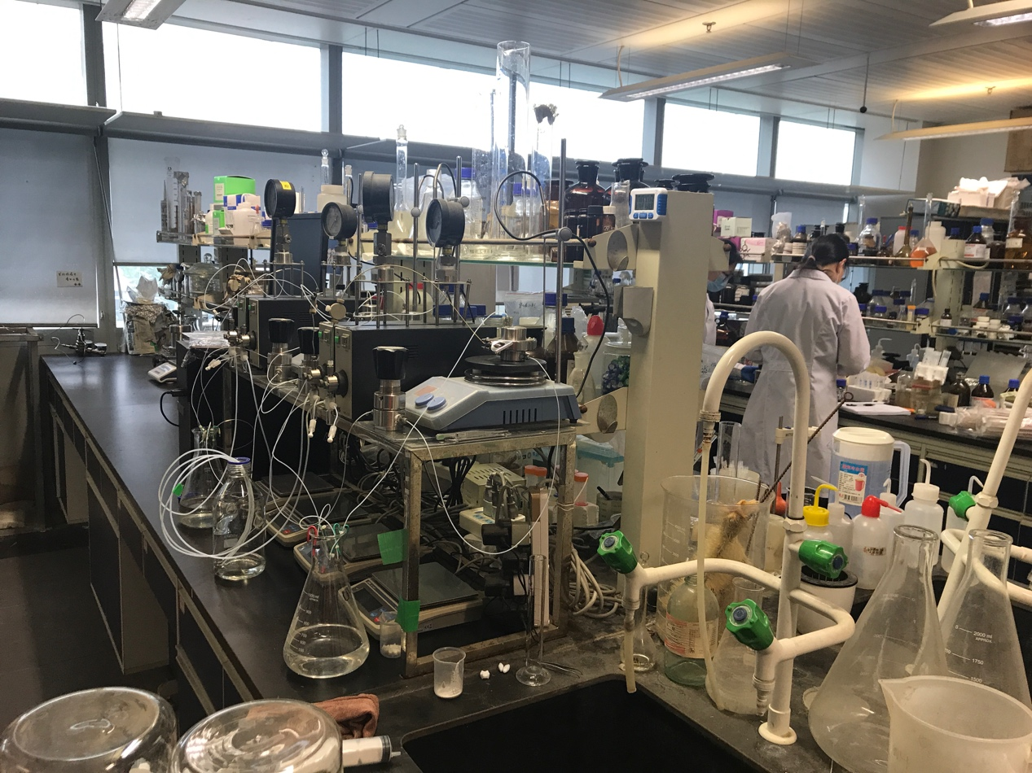

* 1. 校园探索：围绕着早已仰慕的清华环境，具有深厚历史底蕴的知名建筑，万人同时就餐的喧闹食堂，古色古香的书海等等，寻找探索体验。

1）清华学堂：全国重点文物保护单位，清华学堂于1911年4月29日在清华园开学，这就是清华历史的开端。

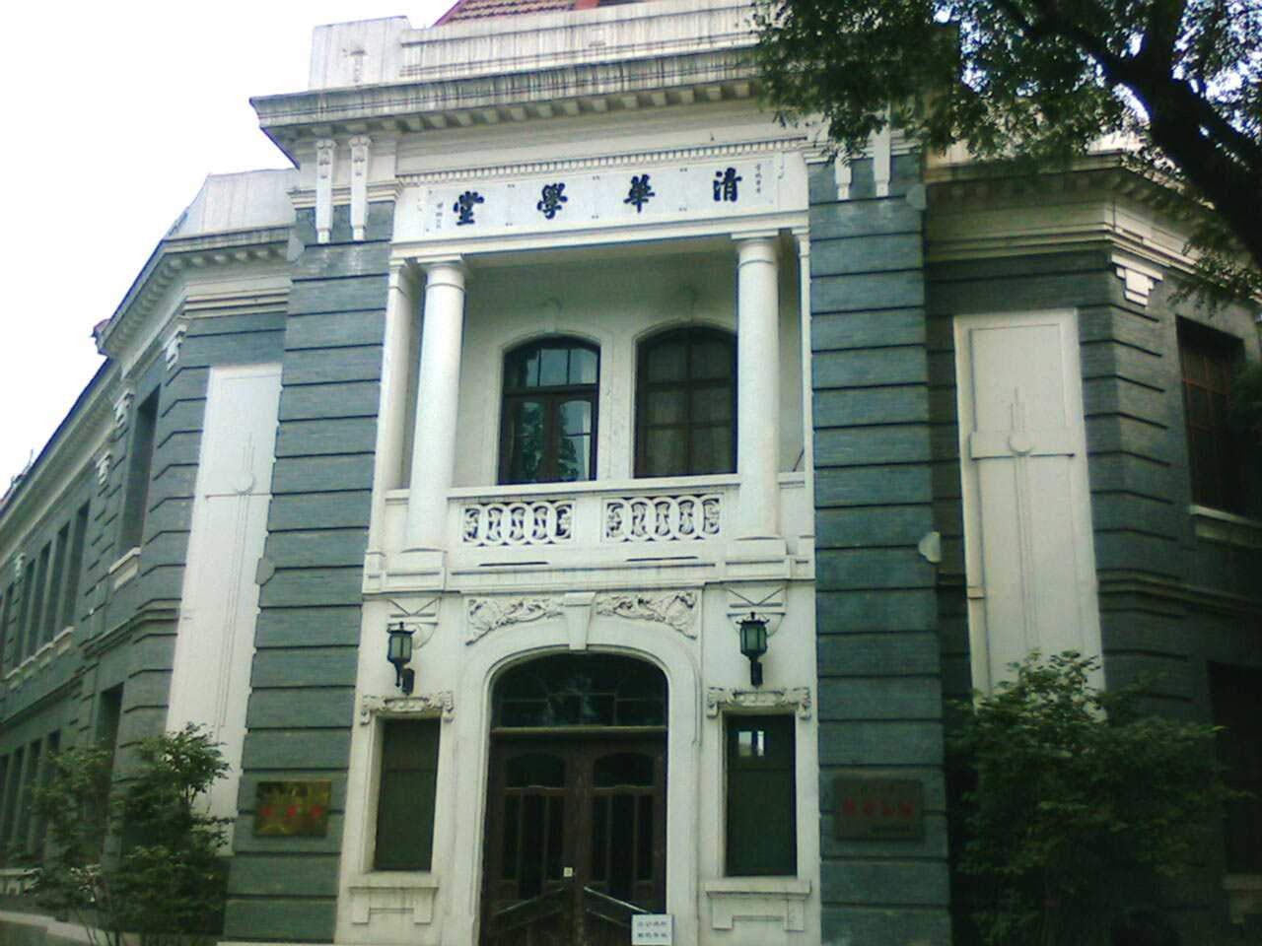

2）图书馆：始建于1911年的清华学堂，1912年改建为清华学校，建立清华学校图书室，被国务院批准为首批国家重点古籍保护单位

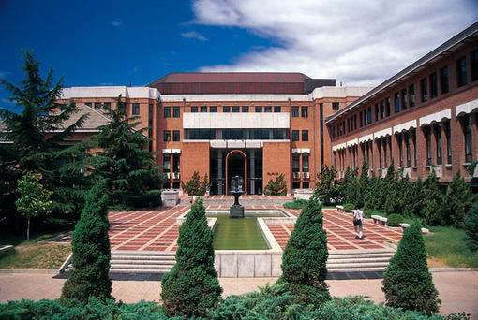

3）荷塘月色：1979年以后，[清华大学](https://baike.baidu.com/item/%E6%B8%85%E5%8D%8E%E5%A4%A7%E5%AD%A6)经过几年的努力，将[近春园](https://baike.baidu.com/item/%E8%BF%91%E6%98%A5%E5%9B%AD)这座“荒岛”改造成一处富有历史和文化特色的胜迹

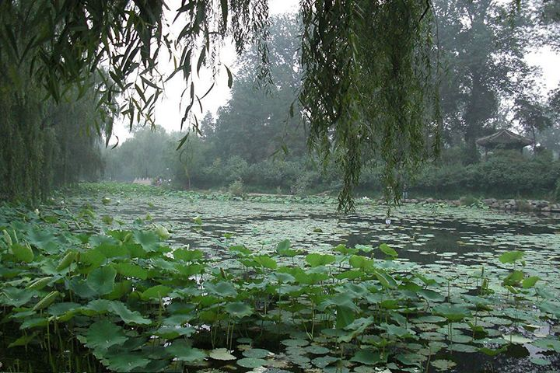

4）万人食堂：观畴园，据说可以同时容纳一万人就餐。

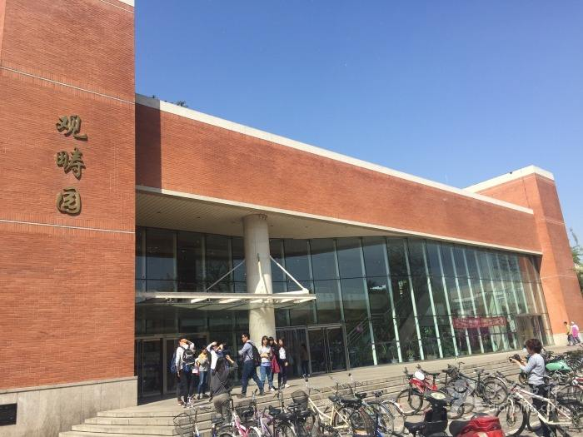

5）二校门：始建于1909年的主校门，1933年校园扩建变为二校门，曾在文革时期遭摧毁，后进行原样恢复重建

